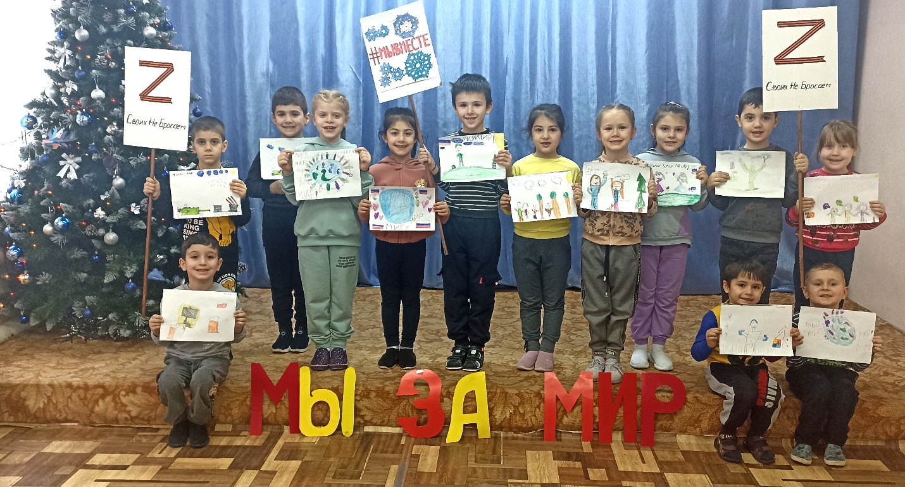
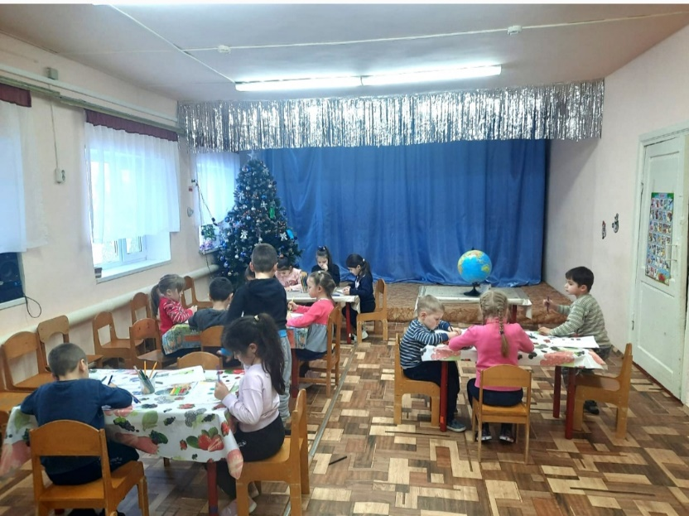
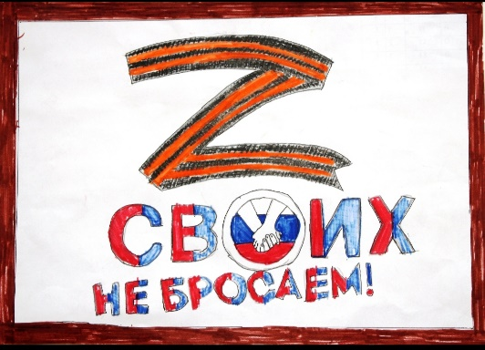
В целях развития гражданско -патриотического и духовно нравственного развития детей в МБДОУ № 17 14.01.2023г. была проведена акция: «За мир на всей планете». Основная цель акции – выразить поддержку российским военным, участвующим в спецоперации на Украине и показать единство граждан. В такой непростой период главное для жителей всей нашей страны быть единым и сплоченным народом, быть вместе, не бросать своих соотечественников и наших военнослужащих, которые каждый день демонстрируют героизм и силу.
Педагоги с детьми подготовили красочные рисунки. Все это мы передадим волонтерам для дальнейшей доставки нашим защитникам.
